Пошаговая инструкция

для предоставления форм(ы) на получение оплаты

Detailed Instructions to Submit Forms
Если Вам нужна помощь, пожалуйста, позвоните по телефону 1.800.342.6712

- Скачайте (download) необходимую Вам форму на получение оплаты и Аналог формы W-9 Университета Западного Орегона (WOU Substitute W-9), используя ссылку рядом с названием нужной Вам формы.

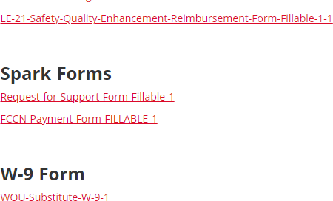

На экране Вашего компьютера откроются файлы в формате PDF, позволяющие Вам внести свою информацию непосредственно внутрь документа.

- Заполните обе формы. Удостоверьтесь, что Вы поставили свою подпись и дату в конце каждого документа.
- В случае, если на своем компьютере Вы используете в качестве поисковой системы браузер Chrome, нажмите на иконку в верхнем правом углу Вашего экрана, изображающую направленную вниз стрелочку, и выберете функцию “With your changes” (“с Вашими изменениями”).
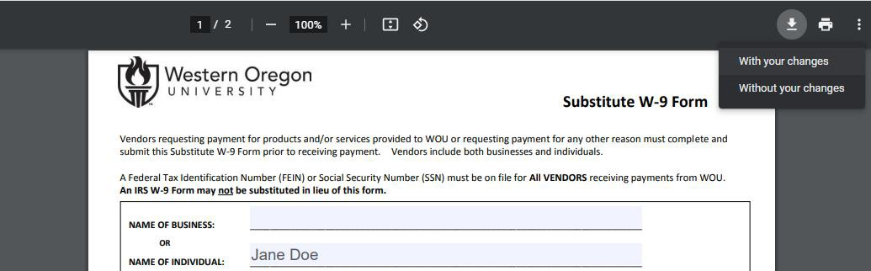

Если на своем компьютере Вы используете браузер Firefox , то нужная Вам иконка будет выглядеть так:


Если Вы используете браузер Internet Explorer, то Вам нужно использовать иконку “Save” (“Сохранить”) в верхнем левом углу экрана
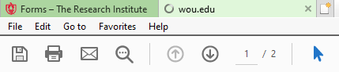

- Сохраните (save) заполненный документ на свой компьютер.
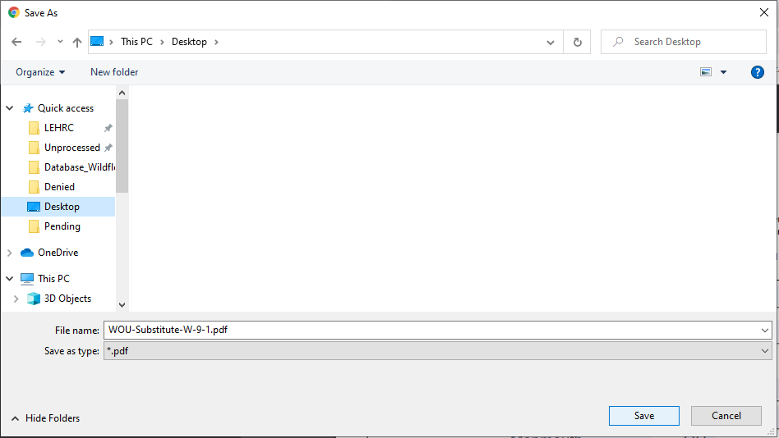

Удобнее всего сохранить документ на экране своего компьютера (Desktop), если Вы не имеете специального места (папки), куда обычно сохраняете все свои документы.

- Вернитесь на страницу (website) TRI ➔
Спуститесь (прокрутите) вниз по странице до секции “ОТПРАВИТЬ ВАШУ ФОРМУ” (“SUBMIT YOUR FORM”). Нажмите кнопку (функцию) «Выбрать файл» (“Choose File”), расположенную рядом с названием той формы, которую Вы хотите отправить. Выберете нужный Вам файл в формате PDF (с экрана (desktop) Вашего компьютера или из той папки, где Вы его сохраняли) и нажмите кнопку (функцию) “Открыть” (“Open”).


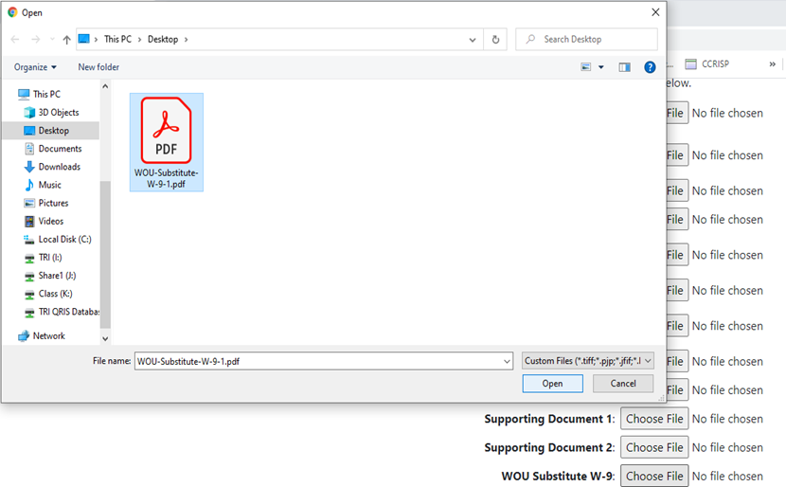

- После того, как Вы загрузили нужную форму, Вы увидите, что справа от кнопки (функции) «Выбрать файл» (“Choose File”) появилось сокращенное название этой формы.
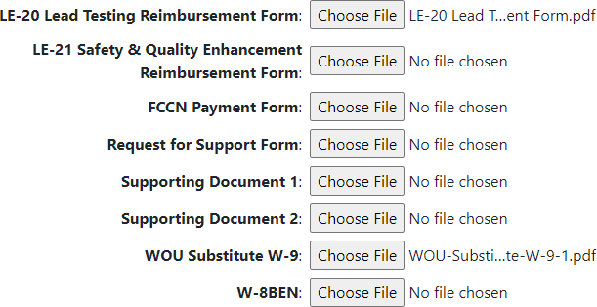

Загружены
(Uploaded)

- Спуститесь (прокрутите) до самого конца страницы. В соответствующих графах напечатайте свои имя и фамилию. Затем дважды напечатайте адрес Вашей электронной почты (email). После этого обязательно поставьте значок (checkmark) в квадратик рядом с фразой “Я не робот” (“I`m not a robot”) и убедитесь, что он стал зеленым. Только после этого нажмите кнопку (функцию) “Отправить” (“Submit”).
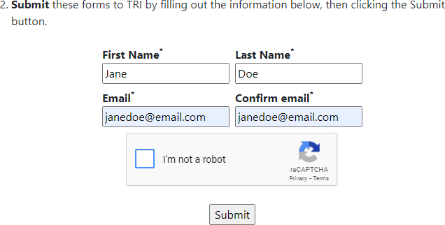
- Готово! На экране компьютера Вы увидите размещенное ниже изображение, подтверждающее, что Вы успешно отправили Ваши документы. Также на свою электронную почту (email) Вы получите электронное письмо с подтверждением отправки.


Спасибо за предоставление Ваших документов.
Мы свяжемся с Вами, если нам потребуется дополнительная информация.

